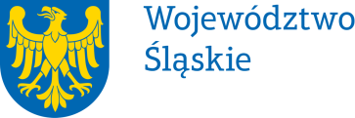 |  | Załącznik do Uchwały nr 1649/57/VI/2019  Zarządu Województwa Śląskiego  z dnia 18 lipca 2019 r.
Pełnomocnictwo | nr 211 / 19
Zarządu Województwa Śląskiego
z dnia | 18 lipca 2019 r.
udziela się

Pani Adrianie Soleckiej - Dyrektorowi Wydziału Administracji - Dyrektorowi Urzędu Marszałkowskiego Województwa Śląskiego

pełnomocnictwa do podpisywania faktur VAT za sprzedawane towary i usługi w zakresie Wydziału Administracji Urzędu Marszałkowskiego Województwa Śląskiego.

Pełnomocnictwa udziela się na czas zajmowania stanowiska Dyrektora Wydziału Administracji
- Dyrektora Urzędu Marszałkowskiego Województwa Śląskiego.
Pełnomocnictwo może zostać w każdym czasie zmienione lub odwołane.
Umocowany obowiązany jest, zgodnie z przepisami art. 102 Kodeksu Cywilnego, zwrócić dokument po utracie jego mocy obowiązującej.

Przyjmuję obowiązki/uprawnienia wynikające z treści udzielonego pełnomocnictwa, jednocześnie potwierdzając jego odbiór.

…………………………………….
(data i czytelny podpis)

